CUỘC THI
“SINH VIÊN THỦY LỢI VỚI Ý TƯỞNG KHỞI NGHIỆP” NĂM 2024
(SV_STARTUP-2024)

PHẦN MỀM MÔI GIỚI GIA SƯ TUTORHUB
Thuộc lĩnh vực: Giáo dục, du lịch, dịch vụ, tài chính
NHÓM THỰC HIỆN:
Phan Thị Phương Anh
Phạm Thị Phương Thanh
Nguyễn Anh Huy
Dương Hùng Phong
Trình Hữu Tuấn
GVHD : TS. Võ Tá Hoàng

ĐƠN VỊ: TRƯỜNG ĐẠI HỌC THỦY LỢI
Hà Nội, Tháng 12/2024

Mục lục

Mục lục 2
THÔNG TIN VẮN TẮT VỀ CÁC THÀNH VIÊN THAM GIA DỰ ÁN 3
TÓM TẮT DỰ ÁN 3
NỘI DUNG CHÍNH CỦA DỰ ÁN 4
A. Tổng quan dự án: 5
B. Mô tả nền tảng TutorHub: 6
1. Tính cần thiết của sản phẩm: 6
2. Tính khả thi: 8
3. Tính độc đáo, sáng tạo: 9
4. Kế hoạch sản xuất và kinh doanh: 10
5. Kết quả tiềm năng của dự án: 14
6. Nguồn lực thực hiện: 18
7. Các kênh truyền thông: 18
8. Thiết kế hệ thống 20
9. Demo sản phẩm (Web) 23

THÔNG TIN VẮN TẮT VỀ CÁC THÀNH VIÊN THAM GIA DỰ ÁN
1. Họ và tên trưởng nhóm: Phan Thị Phương Anh
2. Trường: Đại học Thủy lợi Lớp: 64CNTT2 Năm thứ 3
3. Số điện thoại liên hệ: 033 576 3171
4. Email: phuonganh.contactwme@gmail.com
5. Danh sách thành viên nhóm:
Họ và tên | Khoa | Lớp | Ngành | Mã sinh viên
Phan Thị Phương Anh | Công nghệ thông tin | 64CNTT2 | Công nghệ thông tin | 2251061711
Phạm Thị Phương Thanh | Công nghệ thông tin | 64CNTT3 | Công nghệ thông tin | 2251061882
Nguyễn Anh Huy | Công nghệ thông tin | 64CNTT3 | Công nghệ thông tin | 2251061796
Dương Hùng Phong | Công nghệ thông tin | 64CNTT3 | Công nghệ thông tin | 2251061857
Trình Hữu Tuấn | Công nghệ thông tin | 63CNTT.VA | Công nghệ thông tin | 2151062894

TÓM TẮT DỰ ÁN
Ý tưởng chính của dự án: Tạo ra một nền tảng trực tuyến giúp kết nối gia sư và người học, tối ưu hóa quá trình tìm kiếm gia sư phù hợp với nhu cầu học tập, đồng thời bảo vệ quyền lợi của cả gia sư và người học.
Tuyên bố giá trị: "Kết nối tri thức, vững bước tương lai"
Tên sản phẩm: Phần mềm Môi giới gia sư TutorHub
Tính năng chính:
- Tìm kiếm gia sư theo môn học, khu vực, trình độ chuyên môn và mức học phí.
- Hệ thống đánh giá và xếp hạng gia sư dựa trên phản hồi của người học.
- Thanh toán an toàn và đảm bảo quyền lợi cho các bên bằng chức năng giữ học phí cho đến lúc các bên xác nhận hoàn thành nghĩa vụ.
- Trao đổi trực tuyến giữa gia sư và người học.
Hình thức: Có thể sử dụng qua ứng dụng di động và trang web.

NỘI DUNG CHÍNH CỦA DỰ ÁN

A. Tổng quan đề án
- Giới thiệu về TutorHub:
  - TutorHub là nền tảng trực tuyến kết nối học sinh và gia sư, giúp việc tìm kiếm và lựa chọn gia sư trở nên dễ dàng và hiệu quả hơn.
- Mục tiêu của dự án:
  - Cung cấp một hệ thống đáng tin cậy cho cả học sinh và gia sư, đảm bảo quyền lợi cho cả hai bên.
- Đối tượng sử dụng:
  - Học sinh tìm gia sư và gia sư tìm học sinh.
- Tính năng nổi bật:
  - Đảm bảo quyền lợi cho cả học sinh và gia sư thông qua hệ thống thanh toán minh bạch.
  - Hệ thống đánh giá và xếp hạng gia sư dựa trên phản hồi của người học.
B. Mô tả sản phẩm
- Tính năng đăng ký và đăng nhập
- Chọn đối tượng sử dụng
- Tìm kiếm gia sư
- Trao đổi trực tuyến
- Quyền lợi cho học sinh và gia sư
- Hỗ trợ và bảo mật

A. Tổng quan dự án:
Đối tác chính | Hoạt động chính | Giải pháp giá trị |  | Quan hệ khách hàng | Phân khúc khách hàng
- Công ty công nghệ cung cấp các giải pháp kỹ thuật và thanh toán bảo mật  - Nhà cung cấp dịch vụ hosting  - Ngân hàng, ví điện tử  - Các trường đại học | - Kết nối học viên với gia sư dựa trên nhu cầu và tiêu chí cá nhân.  - Tính năng thanh toán an toàn đảm bảo quyền lợi của gia sư và học viên  - Hệ thống đánh giá minh bạch và đáng tin cậy | - Học viên được tìm kiếm gia sư theo yêu cầu, đảm bảo uy tín qua đánh giá của người dùng.  - Thanh toán an toàn (nền tảng giữ tiền) để bảo vệ quyền lợi cho cả hai bên.  - Gia sư giảm chi phí cho bên trung gian so với các trung tâm truyền thống. |  | - Dịch vụ chăm sóc khách hàng, có chatbot 24/7 để giải đáp thắc mắc và hỗ trợ khi có khiếu nại.  - Xây dựng niềm tin thông qua tính minh bạch trong hệ thống đánh giá và thanh toán. | - Người cần tìm gia sư (Phụ huynh, học sinh, người muốn cải thiện kỹ năng, các tổ chức cần tìm người có trình độ để đứng lớp)  - Gia sư muốn tìm việc part-time
 | Tài nguyên chính |  |  | Các kênh truyền thông và phân phối
 | - Huy động vốn từ các thành viên tham gia đóng góp  - Vay vốn ngân hàng  - Kêu gọi đầu tư |  |  | - Các nền tảng mạng xã hội ( Facebook, Tiktok,…)  - Đến các trường học quảng bá
Cấu trúc chi phí |  |  | Dòng doanh thu
- Chi phí phát triển và duy trì nền tảng.  - Chi phí nhân sự  - Chi phí Sales & Marketing  - Chi phí lãi vay, đầu tư, nghiên cứu  - Chi phí khác |  |  | - Thu phí kết nối từ học viên và gia sư.  - Thu phí quảng cáo  - Thu phí duy trì giảng dạy

B. Mô tả nền tảng TutorHub:

1. Tính cần thiết của sản phẩm:
Ý tưởng tạo nên sản phẩm:
Trong bối cảnh thị trường việc làm ngày càng cạnh tranh, nhiều sinh viên chọn công việc gia sư như một cách để kiếm thêm thu nhập và tích lũy kinh nghiệm. Tuy nhiên, việc tìm kiếm gia sư và học viên hiện tại gặp nhiều khó khăn:
- Chi phí trung gian cao từ các trung tâm gia sư truyền thống do phải duy trì mặt bằng làm văn phòng và số lượng nhân viên lớn hơn so với việc áp dụng công nghệ vào như ứng dụng TutorHub.
- Nguy cơ bị lừa đảo hoặc không được trả công.
- Thiếu minh bạch và khó kiểm chứng chất lượng gia sư bởi thiếu nền tảng đánh giá từ người dùng.
Tầm nhìn của TutorHub:
- Nhóm TutorMakers, Trường Đại học Thủy lợi với mong muốn tạo ra một nền tảng kết nối trực tiếp giữa gia sư và học viên, đảm bảo quyền lợi của cả 2 bên, tiết kiệm chi phí. Sản phẩm sẽ giúp:
  - Phụ huynh/Học sinh: Tìm kiếm gia sư phù hợp theo nhu cầu học tập với chi phí hợp lý.
  - Gia sư: Tạo cơ hội tiếp cận với nhiều người học hơn, ít chi phí hơn so với qua trung tâm gia sư truyền thống, đảm bảo sẽ được nhận lương khi hoàn thành nhiệm vụ gia sư.
  - Cộng đồng: Góp phần nâng cao chất lượng của quá trình dạy và học tại nhà, tăng cơ hội việc làm cho các bạn sinh viên có mong muốn làm gia sư.
- Ý nghĩa của tên “TutorHub”: “Tutor” là gia sư, “Hub” là điểm kết nối. “TutorHub” là nền tảng kết nối của gia sư và học viên
Các tính năng:
- Tìm kiếm gia sư: Bộ lọc thông minh cho phép học viên tìm kiếm gia sư dựa trên
  - Môn học
  - Địa điểm
  - Thời gian học
  - Trình độ hiện tại của người học (lớp)
  - Trường học, ngành học, trình độ của gia sư (VD: sinh viên năm thứ mấy)
  - Mức học phí.
- Hệ thống đánh giá và xếp hạng
  - Người học có thể để lại nhận xét và xếp hạng gia sư sau mỗi buổi học.
  - Đánh giá minh bạch giúp gia tăng độ tin cậy của nền tảng.
- Thanh toán an toàn (nền tảng giữ học phí): Bảo vệ quyền lợi của hai bên
  - Học viên thanh toán học phí trước, tiền được giữ trong hệ thống và chỉ chuyển đến gia sư sau khi hoàn thành buổi học.
  - Gia sư cọc tiền để đảm bảo có trách nhiệm trong việc giảng dạy
  - Cơ chế hoàn tiền linh hoạt trong trường hợp có khiếu nại.
- Trao đổi trực tuyến giữa gia sư và học viên
  - Nền tảng tích hợp công cụ nhắn tin để gia sư và học viên trao đổi trực tiếp về lịch học, nội dung giảng dạy.
Đối tượng khách hàng hướng tới:
Khách hàng mục tiêu của TutorHub:
- Cá nhân: Phụ huynh, học sinh, sinh viên, người đi làm.
- Tổ chức: Trung tâm cần gia sư cho lớp nhóm.
Đặc điểm khách hàng:
- Giới tính: Mọi giới tính
- Tuổi: Không giới hạn. Hướng đến đối tượng chính là học sinh, sinh viên, người đi làm cần cải thiện kỹ năng hoặc bổ sung kiến thức
- Mục đích sử dụng sản phẩm:
  - Học viên cần gia sư để cải thiện kỹ năng, được chủ động chọn gia sư theo yêu cầu của bản thân.
  - Gia sư cần kiếm học viên để thêm thu nhập, đảm bảo quyền lợi được nhận lương.
- Đặc điểm tâm lý: Chủ động, đảm bảo quyền lợi, tiết kiệm thời gian
- Hành vi khách hàng: Chủ động tìm kiếm gia sư/ học viên online
Lý do khách hàng chọn sản phẩm:
- Về chất lượng: Quy trình kiểm duyệt gia sư nghiêm ngặt giúp chọn lọc và bảo đảm rằng các gia sư trên nền tảng TutorHub đều có đủ năng lực, chuyên môn và đạo đức nghề nghiệp để cung cấp dịch vụ giảng dạy chất lượng. Xây dựng sự tin tưởng và minh bạch trong mối quan hệ giữa gia sư và phụ huynh, tránh tình trạng tranh chấp về tài chính nhờ vào tính năng giữ cọc tiền
- Về giá thành: Chi phí thấp hơn so với đi qua trung tâm
- Về sự tiện lợi: Việc tìm kiếm và kết nối với gia sư nhanh chóng, thuận tiện qua ứng dụng và trang web. Hệ thống thanh toán nhanh chóng và an toàn

Giá trị của sản phẩm mang lại cho cộng đồng và xã hội:
TutorHub không chỉ là một nền tảng kết nối giữa gia sư và học viên mà còn đóng vai trò quan trọng trong việc nâng cao chất lượng giáo dục và mở rộng cơ hội học tập cho mọi đối tượng. Sản phẩm giải quyết nhiều vấn đề xã hội trong bối cảnh giáo dục ngày càng phát triển.
Sản phẩm đã giải quyết được những vấn đề trong xã hội như:
- Khó khăn trong việc tìm kiếm gia sư theo yêu cầu: Học viên dễ dàng tìm được gia sư đáp ứng nhu cầu cá nhân, nâng cao hiệu quả học tập dựa trên các tiêu chí như môn học, lịch học, số buổi học một tuần, trình độ chuyên môn của gia sư,...
- Thiếu cơ chế bảo vệ quyền lợi cho gia sư: Hệ thống đảm bảo thanh toán công bằng, giúp gia sư an tâm giảng dạy
- Cơ hội học tập công bằng: Tạo điều kiện tiếp cận kiến thức và nâng cao kỹ năng cho mọi đối tượng, từ học sinh đến người đi làm, điều này đặc biệt hữu ích với cả những người ở vùng sâu, vùng xa, giúp họ dễ dàng hơn với việc tiếp cận các kiến thức từ gia sư với mức giá hợp lý, ...
- Xây dựng cộng đồng học tập: Học viên được phép đánh giá sau mỗi buổi học
- Tăng cơ hội việc làm: Giúp gia sư tiếp cận với nhiều học viên phù hợp với chi phí trung gian thấp hơn so với qua các trung tâm.
Với những lợi ích này, TutorHub không chỉ đáp ứng nhu cầu cá nhân mà còn góp phần xây dựng một nền giáo dục công bằng, hiện đại và hiệu quả hơn cho xã hội.

2. Tính khả thi:
Điểm mạnh:
- Xây dựng giao diện thân thiện với hệ thống hỗ trợ người dùng qua các hướng dẫn chi tiết. Cả gia sư và học viên đều có thể dễ dàng đăng ký dịch vụ, tìm kiếm thông tin, tương tác qua nền tảng ngay cả khi họ không có nhiều kiến thức về công nghệ.
- Nền tảng trực tuyến nên không bị giới hạn bởi khoảng cách địa lý, có thể phục vụ hàng triệu người dùng, kết nối gia sư với học viên ở mọi nơi, trong bất kỳ ngành học nào. Học viên có thể tìm kiếm theo tiêu chí mình mong muốn, tiết kiệm thời gian và công sức.
- Hệ thống thanh toán an toàn (nền tảng giữ tiền), giúp bảo vệ quyền lợi của gia sư và học viên, giảm rủi ro trong việc gia sư không được thanh toán.
- Chi phí hợp lý: Giảm chi phí trung gian so với các trung tâm gia sư truyền thống.
Điểm yếu:
- Đội ngũ triển khai còn thiếu kinh nghiệm trong quản lý và phát triển kinh doanh thực tiễn.
- Khó khăn trong việc đảm bảo nguồn gia sư chất lượng ở các khu vực xa trung tâm.
Cơ hội:
- Thị trường còn nhiều khoảng trống: Chưa có nền tảng gia sư trực tuyến nổi bật tại Việt Nam.
- Nền tảng trực tuyến dễ dàng tiếp cận đến mọi người
- Vấn đề việc làm luôn là mối quan tâm hàng đầu của xã hội. Bên cạnh đó nhu cầu học tập trong xã hội ngày càng cao.
- Chi phí đi qua trung tâm của gia sư quá đắt đỏ.
Thách thức:
- Cạnh tranh với các trung tâm môi giới gia sư có tiếng, có nguồn học viên và gia sư đảm bảo
- Xây dựng uy tín trong quá trình ban đầu
- Nguồn vốn ban đầu chưa đủ, khó thu hút các nhà đầu tư

3. Tính độc đáo, sáng tạo:
Hiện nay, trên thị trường chưa có nền tảng môi giới gia sư trực tuyến nào nổi bật. Và vì thế nên TutorHub mang nhiều những tính độc đáo riêng biệt:
- Là nền tảng trực tuyến làm môi giới, có thể tiếp cận với nhiều người dùng. Học viên có thể chủ động lựa chọn gia sư uy tín theo nhu cầu của bản thân
- Tính năng thanh toán an toàn (nền tảng giữ tiền) để bảo vệ quyền lợi cho cả hai bên
- Đánh giá minh bạch: Học viên có thể đánh giá gia sư, tạo sự minh bạch và tin tưởng cho những học viên khác.

4. Kế hoạch sản xuất và kinh doanh:
Kế hoạch phát triển sản phẩm:
- Hoàn thiện và nâng cấp sản phẩm:
  - Tối ưu trải nghiệm người dùng (UI/UX):
    - Giai đoạn beta (3 tháng đầu):
      - Thu thập phản hồi từ 50-100 người dùng đầu tiên thông qua khảo sát và phân tích hành vi sử dụng.
      - Tinh chỉnh giao diện để đơn giản hóa quy trình tìm kiếm và đăng ký gia sư.
    - Cập nhật phiên bản mới (6 tháng):
      - Tăng tốc độ tải trang và phản hồi hệ thống.
      - Bổ sung hướng dẫn sử dụng chi tiết và video minh họa trên giao diện.
  - Nâng cấp tính năng bảo mật và thanh toán:
    - Bảo mật:
      - Tích hợp tính năng xác thực hai yếu tố (2FA) qua email hoặc SMS để đảm bảo an toàn khi đăng nhập.
      - Mã hóa dữ liệu người dùng bằng giao thức AES 256-bit để bảo vệ thông tin quan trọng.
      - Thực hiện kiểm thử bảo mật (penetration testing) định kỳ mỗi 6 tháng.
    - Thanh toán:
      - Hỗ trợ các cổng thanh toán phổ biến như MoMo, ZaloPay, VNPay, Visa/MasterCard.
      - Đảm bảo tích hợp tính năng hoàn tiền và xác nhận giao dịch an toàn cho người dùng.
      - Xây dựng hệ thống ghi nhận giao dịch rõ ràng để tăng tính minh bạch cho khách hàng.
  - Xây dựng hệ thống hỗ trợ khách hàng: Hệ thống hỗ trợ khách hàng sẽ hoạt động theo mô hình kết hợp:
    - Chatbot tự động 24/7:
      - Sử dụng chatbot AI để trả lời các câu hỏi đơn giản và hỗ trợ người dùng các thao tác cơ bản như hướng dẫn sử dụng, xử lý các vấn đề thường gặp.
    - Đội ngũ hỗ trợ trực tuyến:
      - Nhân viên hỗ trợ sẽ hoạt động từ 8:00 đến 22:00 hàng ngày để giải quyết các vấn đề phức tạp không thể xử lý bởi chatbot.
      - Hỗ trợ qua email, hotline và live chat trên nền tảng.
Phát triển, mở rộng thị trường:
- Phân tích thi trường và đối thủ cạnh tranh:
- Trong thị trường môi giới gia sư hiện nay, TutorHub đối mặt với các đối thủ chính là các trung tâm môi giới gia sư truyền thống và các nhóm tìm gia sư trên mạng xã hội
  - Trung tâm môi giới gia sư truyền thống: Các trung tâm gia sư như Gia Sư Dân Trí, Gia Sư Đức Minh, Gia Sư Quốc Tử Giám v.v.,
    - Đã tồn tại lâu năm và có uy tín trong việc kết nối gia sư và học viên. Họ cung cấp dịch vụ trực tiếp và thông qua các kênh offline, giúp gia sư và học viên dễ dàng gặp gỡ và trao đổi trực tiếp.
    - Tuy nhiên, các trung tâm này thường có chi phí dịch vụ cao, quy trình đăng ký và tìm gia sư mất thời gian, thiếu sự linh hoạt trong việc lựa chọn gia sư phù hợp theo yêu cầu của học viên.
- Các nhóm tìm gia sư trên mạng xã hội (Facebook, Zalo): Các nhóm cộng đồng trên mạng xã hội như "Tìm gia sư khu vực Hà Nội," "Tìm gia sư tại TP.HCM," hoặc các nhóm Zalo, Facebook được sử dụng rộng rãi để kết nối gia sư và học viên.
  - Các nhóm này hoạt động miễn phí và linh hoạt
  - Tuy nhiên, không có cơ chế kiểm soát chất lượng, đánh giá hoặc đảm bảo quyền lợi cho cả gia sư và học viên
TutorHub có lợi thế cạnh tranh khi kết hợp được những ưu điểm của các trung tâm gia sư truyền thống và các nền tảng trực tuyến, đồng thời giải quyết các yếu điểm mà đối thủ chưa làm được, như việc bảo vệ quyền lợi cho cả gia sư và học viên, thanh toán trước qua nền tảng để đảm bảo quyền lợi cho gia sư, và hệ thống đánh giá chất lượng. Bằng việc tối ưu hóa công nghệ và cải thiện quy trình thanh toán và bảo vệ người dùng, TutorHub sẽ có thể vượt qua các đối thủ cạnh tranh trong việc thu hút người dùng và tạo ra giá trị bền vững trong ngành môi giới gia sư trực tuyến.
- Chiến lược marketing của dự án:
- Xây dựng thương hiệu và nâng cao nhận thức:
  - Tạo dựng uy tín: Xây dựng hình ảnh thương hiệu uy tín, đáng tin cậy bằng cách quảng bá tính năng bảo vệ quyền lợi cho gia sư và học viên, hệ thống thanh toán an toàn, và cơ chế đánh giá chất lượng.
  - Marketing qua nội dung: Tạo các bài viết, video chia sẻ kiến thức về giáo dục, cách tìm gia sư chất lượng, mẹo học hiệu quả. Các bài blog và video hướng dẫn giúp tạo sự kết nối và gia tăng sự tin tưởng từ người dùng. Các nội dung như infographic, ebook, webinar về các chủ đề giáo dục để tiếp cận đối tượng học viên và gia sư một cách sâu sắc và toàn diện hơn
  - Đẩy mạnh truyền thông xã hội: Sử dụng các kênh truyền thông như Facebook, Instagram, YouTube để tiếp cận khách hàng tiềm năng, qua các chiến dịch quảng cáo trả phí và hoạt động cộng đồng.
- Tiếp cận người dùng tiềm năng:
  - Tối ưu hóa SEO: Tăng cường việc tối ưu hóa website và nền tảng ứng dụng để người dùng dễ dàng tìm thấy TutorHub trên các công cụ tìm kiếm, đặc biệt là các từ khóa liên quan đến tìm gia sư, học gia sư trực tuyến, các từ khóa liên quan đến các vấn đề học tập phổ biến như "làm thế nào để học giỏi toán", "các phương pháp học hiệu quả",...
  - Chạy quảng cáo Google và Facebook: Đầu tư vào các chiến dịch quảng cáo trực tuyến trên Google, Facebook để tăng cường khả năng tiếp cận các đối tượng học viên và gia sư tiềm năng. Đồng thời, tối ưu chi phí quảng cáo để chọn ra chiến lược quảng cáo hiệu quả nhất.
  - Influencer Marketing: Hợp tác với các KOL hoặc blogger trong lĩnh vực giáo dục, phát triển bản thân,... để tăng sự nhận diện thương hiệu và khuyến khích người dùng thử nghiệm dịch vụ.
- Chương trình khuyến mãi và ưu đãi:
  - Khuyến mãi dành cho học viên mới: Cung cấp mã giảm giá hoặc ưu đãi cho các học viên lần đầu sử dụng dịch vụ, giúp họ dễ dàng tiếp cận và trải nghiệm nền tảng.
  - Chương trình giới thiệu bạn bè: Khuyến khích học viên và gia sư giới thiệu dịch vụ cho bạn bè, người thân qua các chương trình hoa hồng hoặc phần thưởng.
Kế hoạch marketing qua các giai đoạn:
Để phát triển và mở rộng thị trường, nhóm HubMakers đã nghiên cứu và đưa ra kế hoạch marketing trong 1 năm tới gồm 3 giai đoạn, cụ thể được trình bày ở bảng sau:
 | Giai đoạn 1  Định vị & thu hút | Giai đoạn 2  Bùng nổ | Giai đoạn 3  Duy trì
Thời gian | 3 tháng đầu | 3 – 6 tháng tiếp theo | 3-6 tháng cuối
Mục tiêu | - Xây dựng nhận diện thương hiệu, gia tăng sự hiểu biết về TutorHub trong cộng đồng người dùng.  - Thu hút gia sư và học viên đăng ký nền tảng. | - Mở rộng thị trường, gia tăng lượng người dùng và gia sư đăng ký, nâng cao nhận thức về nền tảng.  - Tăng trưởng mạnh mẽ trong các lượt giao dịch và kết nối giữa gia sư và học viên. | - Duy trì sự phát triển bền vững của nền tảng, giữ chân khách hàng và gia sư, tiếp tục mở rộng thị trường.  - Tăng cường sự tương tác và đánh giá từ người dùng để nâng cao chất lượng dịch vụ.
Hoạt động chính | - Chạy các chiến dịch quảng cáo trực tuyến trên các nền tảng mạng xã hội như Facebook, Instagram, Google Ads.  - Tổ chức các chương trình miễn phí hoặc giảm giá cho các gia sư và học viên đăng ký lần đầu.  - Cung cấp các bài viết, video hướng dẫn về cách sử dụng nền tảng và lợi ích của việc học gia sư qua TutorHub.  - Hợp tác với các KOL hoặc blogger trong lĩnh vực giáo dục, phát triển bản thân,... để tăng sự nhận diện thương hiệu và khuyến khích người dùng thử nghiệm dịch vụ. | - Hợp tác với các trường học, trung tâm dạy học để quảng bá nền tảng, tổ chức các sự kiện offline như hội thảo, tọa đàm về phương pháp học.  - Chạy các chiến dịch email marketing, tặng quà hoặc ưu đãi cho những người giới thiệu khách hàng mới.  - Tối ưu hóa công cụ tìm kiếm SEO để tăng thứ hạng trên Google. | - Phát triển thêm các tính năng trên nền tảng, chẳng hạn như công cụ học trực tuyến, bài giảng online, hoặc các dịch vụ hỗ trợ học tập.  - Tiếp tục các chương trình quảng cáo, nhưng tập trung nhiều hơn vào các chiến lược giữ chân khách hàng như chương trình khách hàng thân thiết, hay giảm giá cho khách hàng trung thành.  - Phát triển mối quan hệ đối tác lâu dài với các tổ chức giáo dục và các công ty.
Nội dung chính | Chia sẻ lợi ích khi sử dụng TutorHub | Các chiến dịch truyền thông về thành công của các học viên, gia sư, và tính năng bảo vệ quyền lợi cho người dùng. | Tăng cường sự trung thành từ người dùng bằng việc cải thiện trải nghiệm

5. Kết quả tiềm năng của dự án:
Các nguồn thu chính của dự án:
- Thu phí kết nối từ học viên và gia sư.
- Thu phí quảng cáo
- Thu phí duy trì giảng dạy
Dự tính tổng doanh thu năm đầu tiên: 50+60+75+100 = 285 triệu VND

Mức chi phí đầu tư dự kiến ban đầu:
DỰ BÁO CHI PHÍ BAN ĐẦU(ĐVT: VNĐ)
Chi phí chuẩn bị
Phí thành lập (Giấy tờ pháp lý, phát hành sản phẩm,…) | 10,000,000
Phí phát triển sản phẩm (Công cụ, thiết kế,…) | 50,000,000
Phí dự phòng(3 tháng) | 15,000,000
Tổng chi phí chuẩn bị | 75,000,000
Chi phí hoạt động 3 tháng đầu
Phí thuê máy chủ | 15,000,000
Quảng cáo(3 tháng) | 50,000,000
Chi phí khác (vận hành, thuê nhân sự, công cụ làm việc) | 25,000,000
Tổng chi phí hoạt động 3 tháng đầu | 90,000,000
Tổng | 165,000,000

Dự báo cơ cấu nguồn vốn doanh nghiệp:
TỔNG NGUỒN VỐN = (1) + (2) | VND | 165 triệu VND
1. Vốn vay | VND | 25 triệu VND
2. Vốn chủ sở hữu = (3) + (4) | VND | 140 triệu VND
3. Vốn thành viên | VND | 50 triệu VND
4. Gọi vốn | VND | 90 triệu VND

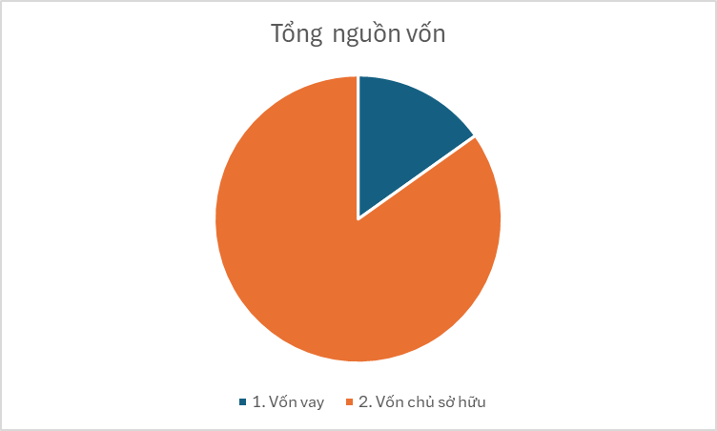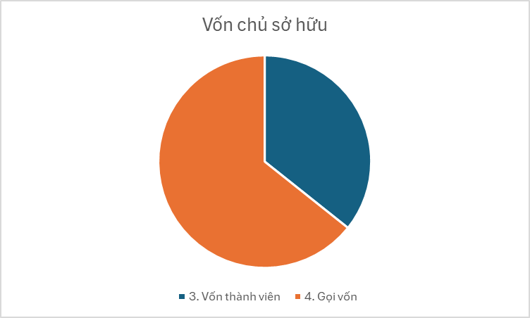

Dự toán doanh thu, chi phí, lợi nhuận của dự án theo quý trong 1 năm tới:
QUÝ THỨ |  | 1 | 2 | 3 | 4
Tốc độ tăng trưởng doanh thu | % | 0 | 20 | 50 | 75
1. Doanh thu: Bán hàng và cung cấp dịch vụ, hoạt động tài chính… | Triệu VND | 50 | 60 | 75 | 100
2. Tổng chi phí = (3) + (6) | Triệu VND | 90 | 80 | 70 | 85
3.Tổng chi phí cố định = (4) + (5) | Triệu VND | 5 | 5 | 5 | 5
4. Chi phí mặt bằng | Triệu VND | 0 | 0 | 0 | 0
5. Chi phí khấu hao | Triệu VND | 5 | 5 | 5 | 5
6. Tổng chi phí biến đổi = (7) + (8) + (9) + (10) + (11) | Triệu VND | 85 | 75 | 65 | 80
7. Chi phí vận hành, quản lý doanh nghiệp: Hành chính, sản xuất… | Triệu VND | 15 | 12 | 10 | 10
8. Chi phí nhân sự | Triệu VND | 0 | 0 | 0 | 0
9. Chi phí marketing | Triệu VND | 50 | 35 | 30 | 40
10. Chi phí lãi vay | Triệu VND | 2 | 2 | 2 | 2
11. Chi phí khác | Triệu VND | 18 | 13 | 8 | 8
12. Tổng lợi nhuận kế toán trước thuế = (1) - (2) | Triệu VND | -40 | -20 | -5 | 15
13. Thuế TNDN | Triệu VND | 0 | 0 | 0 | 3
14. Lợi nhuận sau thuế = (12) - (13) | Triệu VND | -40 | -20 | -5 | 12

Đánh giá: Dự án web môi giới gia sư cho thấy tăng trưởng tích cực qua 4 quý đầu năm. Doanh thu bắt đầu từ 50 triệu VND ở quý 1 và tăng mạnh lên 100 triệu VND ở quý 4. Mặc dù lợi nhuận âm trong 3 quý đầu do chi phí đầu tư cho marketing và nhân sự, nhưng hòa vốn được đạt vào cuối quý 4 với lợi nhuận dương. Tổng thể, dự án đang trên đà phát triển tốt và có tiềm năng bứt phá trong năm tiếp theo.
Dự báo hòa vốn:
Quý 1: Lợi nhuận trước thuế là -40 triệu VND.
Quý 2: Lợi nhuận trước thuế là -20 triệu VND.
Quý 3: Lợi nhuận trước thuế là -5 triệu VND.
Quý 4: Lợi nhuận trước thuế là 15 triệu VND.
Như vậy, hòa vốn sẽ xảy ra vào cuối quý 4, khi doanh thu đã vượt qua chi phí và bắt đầu sinh lời.
Khả năng tăng trưởng của dự án:
- Mốc thời gian: Dự án dự kiến sẽ có những bước tăng trưởng rõ rệt trong 2 năm đầu tiên, với giai đoạn hòa vốn vào cuối năm 1 và bước vào giai đoạn bứt phá trong năm 2.
- Dự kiến trong 2 năm:
Trong 2 năm tới, dự án có thể đạt được sự tăng trưởng ổn định, với doanh thu và người dùng gia tăng mạnh mẽ nhờ vào:
  - Mở rộng dịch vụ (thêm các khóa học, tính năng cho gia sư và học viên).
  - Đẩy mạnh marketing và quảng bá trên các nền tảng trực tuyến.
  - Phát triển hệ thống và nâng cấp trải nghiệm người dùng, giúp tăng tỷ lệ giữ chân khách hàng.
  - Dự báo doanh thu sẽ tăng 2-3 lần so với năm đầu tiên và mở rộng thị trường sang các thành phố lớn khác.
  - Với chiến lược đúng đắn và nền tảng vững chắc, dự án có tiềm năng đạt được tăng trưởng bền vững trong vòng 2 năm.
Tác động của dự án đến với xã hội:
- Đối với học viên và phụ huynh:
- Tạo điều kiện học tập công bằng:
  - Học viên từ vùng sâu, vùng xa có thể dễ dàng tìm được gia sư chất lượng với mức giá hợp lý.
- Khuyến khích học tập chủ động:
  - Học viên có thể tự định hướng và lựa chọn gia sư phù hợp với nhu cầu cá nhân.
- Đối với gia sư:
- Tăng cơ hội việc làm:
  - Giúp gia sư tiếp cận với nhiều học viên hơn, giảm chi phí trung gian so với trung tâm.
- Đảm bảo quyền lợi tài chính:
  - Tính năng thanh toán trước giúp gia sư an tâm về việc được thanh toán đúng hạn.
- Đối với cộng đồng:
- Xây dựng cộng đồng giáo dục minh bạch:
  - Hệ thống đánh giá công khai tạo niềm tin và sự minh bạch giữa học viên và gia sư.
- Thúc đẩy chuyển đổi số trong giáo dục:
  - Sản phẩm hỗ trợ xu hướng hiện đại hóa và số hóa lĩnh vực giáo dục tại Việt Nam.

6. Nguồn lực thực hiện:
Đối tác chính tư vấn và hỗ trợ triển khai dự án:
- Công ty công nghệ cung cấp các giải pháp kỹ thuật và thanh toán bảo mật
- Nhà cung cấp dịch vụ hosting
Đánh giá nguồn nhân lực, tính sẵn sàng tham gia của đội nhóm:
- Nguồn nhân lực: Đội ngũ thực hiện dự án bao gồm các thành viên đến từ lĩnh vực chủ chốt là công nghệ thông tin. Đây là một lợi thế quan trọng, đảm bảo sự phát triển toàn diện và ổn định cho dự án. Các thành viên không chỉ có kiến thức chuyên môn sâu mà còn sở hữu kỹ năng thực tiễn trong việc phát triển phần mềm, quản lý hệ thống, và tối ưu hóa trải nghiệm người dùng.
- Tính sẵn sàng tham gia: Đội ngũ của HubMakers thể hiện sự cam kết mạnh mẽ và tính sẵn sàng tham gia dự án lâu dài. Các thành viên trong đội không chỉ có kinh nghiệm mà còn rất đam mê với sứ mệnh của HubMakers trong việc phát triển nền tảng gia sư, cải thiện chất lượng giáo dục và tạo cơ hội cho học viên và gia sư kết nối hiệu quả.

7. Các kênh truyền thông:
Các công cụ trực tuyến:
- Kênh mạng xã hội:
Nền tảng: Facebook, Instagram, TikTok.
Hình thức triển khai:
- Xây dựng cộng đồng trực tuyến: Tạo các nhóm, fanpage trên mạng xã hội để kết nối gia sư và học viên, chia sẻ các thông tin về dịch vụ của TutorHub. Thường xuyên đăng tải các bài viết về các lợi ích của việc học qua gia sư, những mẹo học hiệu quả, và các câu chuyện thành công.
Nội dung:
  - Viết các content giới thiệu về sản phẩm: Chia sẻ thông tin chi tiết về các dịch vụ của TutorHub, các tính năng đặc biệt của nền tảng, và các chương trình khuyến mãi hấp dẫn.
  - Đăng các bài review: Cung cấp các bài viết từ các học viên và gia sư đã sử dụng dịch vụ của TutorHub để tạo niềm tin và sự uy tín cho nền tảng.Kênh báo mạng: ...
Các công cụ truyền thống:
- Quảng bá ở các trường đại học:
- Tổ chức hội thảo và workshop tại các trường đại học:
- Mục tiêu: Giới thiệu về nền tảng TutorHub, giúp sinh viên và gia sư hiểu rõ hơn về cách thức hoạt động của hệ thống, đồng thời giải đáp các thắc mắc liên quan đến việc tìm gia sư và tìm học viên.
- Hình thức triển khai:
- Tổ chức các buổi chia sẻ về cơ hội việc làm gia sư, kỹ năng cần có, cách thức lựa chọn gia sư hiệu quả hoặc cách xây dựng chiến lược học tập phù hợp.
- Tạo cơ hội giao lưu trực tiếp giữa gia sư và học viên để họ có thể hiểu rõ về các yêu cầu và nhu cầu của nhau.
- Phát tờ rơi, poster tại khuôn viên trường:
- Mục tiêu: Đưa thông tin về dịch vụ của TutorHub đến tay các sinh viên và học viên, đồng thời giới thiệu các chương trình ưu đãi, khuyến mãi khi tham gia nền tảng.
- Hình thức triển khai:
- Phát tờ rơi ở các khu vực có đông sinh viên như thư viện, giảng đường, khu vực căng tin, các lớp học hoặc gần cổng trường.
- Dán poster quảng cáo tại các bảng tin của trường hoặc các khu vực dễ nhìn thấy trong khuôn viên trường để thu hút sự chú ý của sinh viên và học viên.
- Hợp tác với các câu lạc bộ sinh viên hoặc tổ chức học thuật:
- Mục tiêu: Thực hiện các chiến dịch quảng bá có sự hỗ trợ của các tổ chức sinh viên tại trường để tiếp cận sâu rộng hơn đối tượng mục tiêu.
- Hình thức triển khai:
- Cộng tác với các câu lạc bộ học thuật, nhóm sinh viên yêu thích giảng dạy hoặc các câu lạc bộ phát triển nghề nghiệp để giúp TutorHub được biết đến trong các cộng đồng sinh viên.
- Tài trợ các sự kiện hoặc hoạt động học tập của các câu lạc bộ, đồng thời cung cấp cơ hội kết nối gia sư với sinh viên thông qua nền tảng của TutorHub.

8. Thiết kế hệ thống
- Usecases
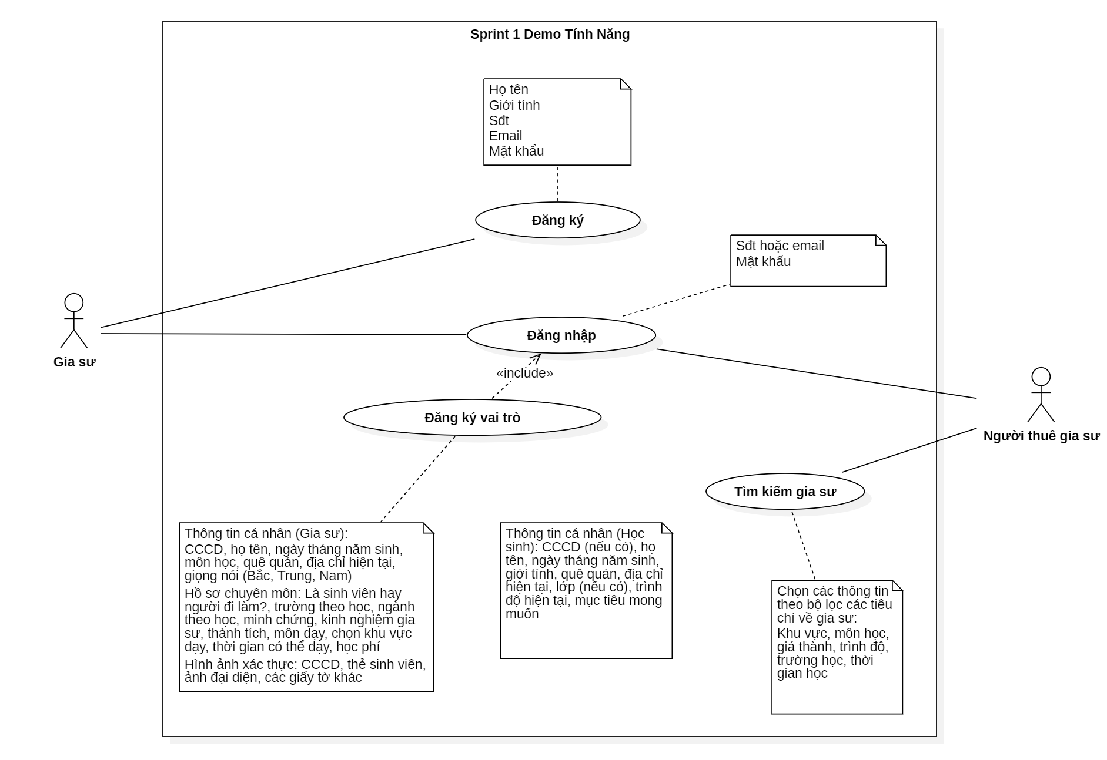

- Biểu đồ tuần tự
  - Đăng ký
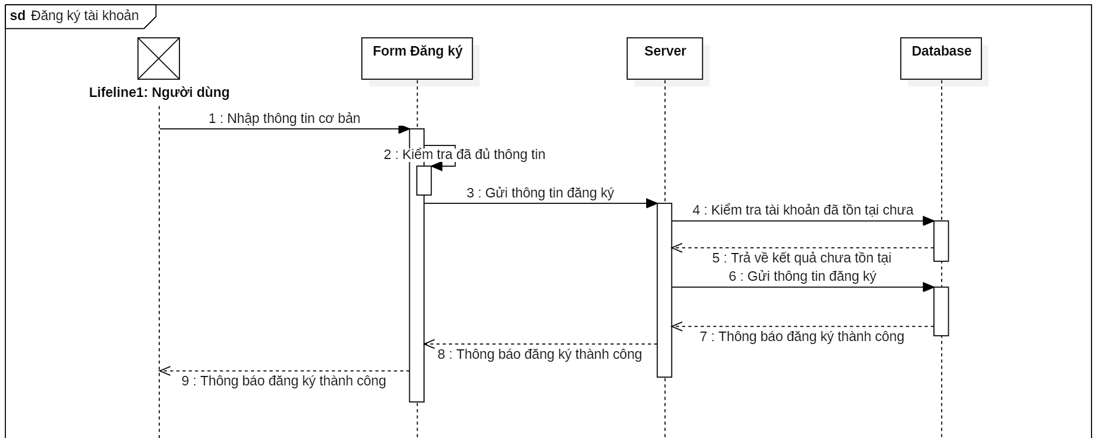

  - Đăng nhập
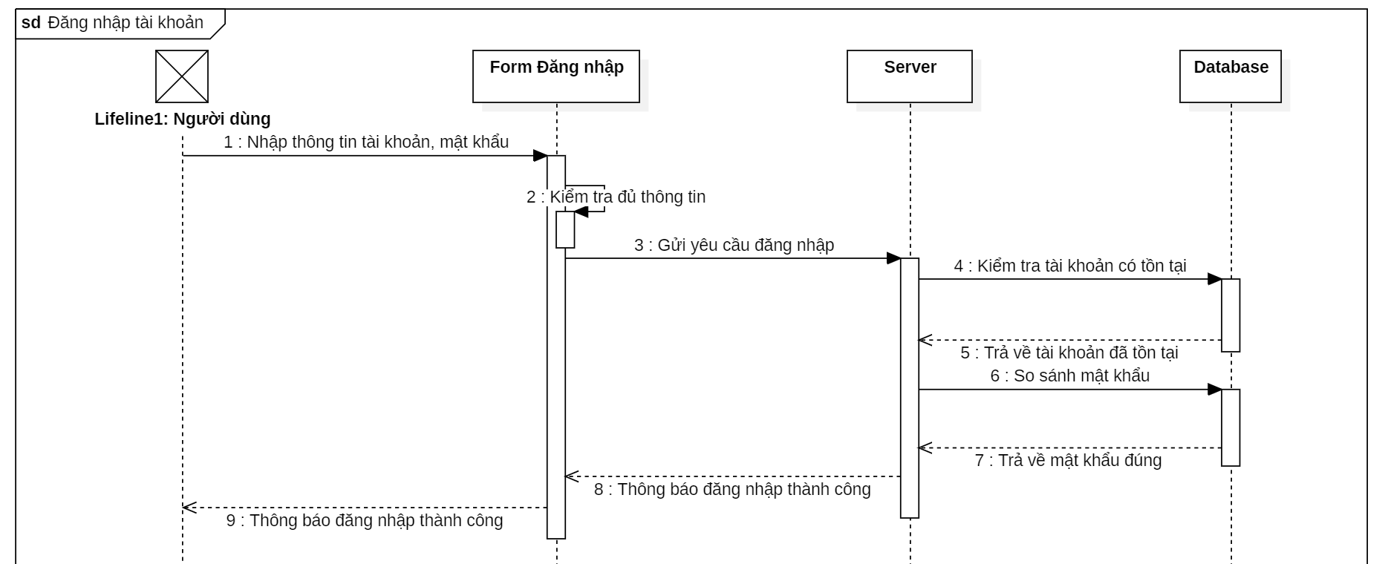

  - Đăng ký vai trò
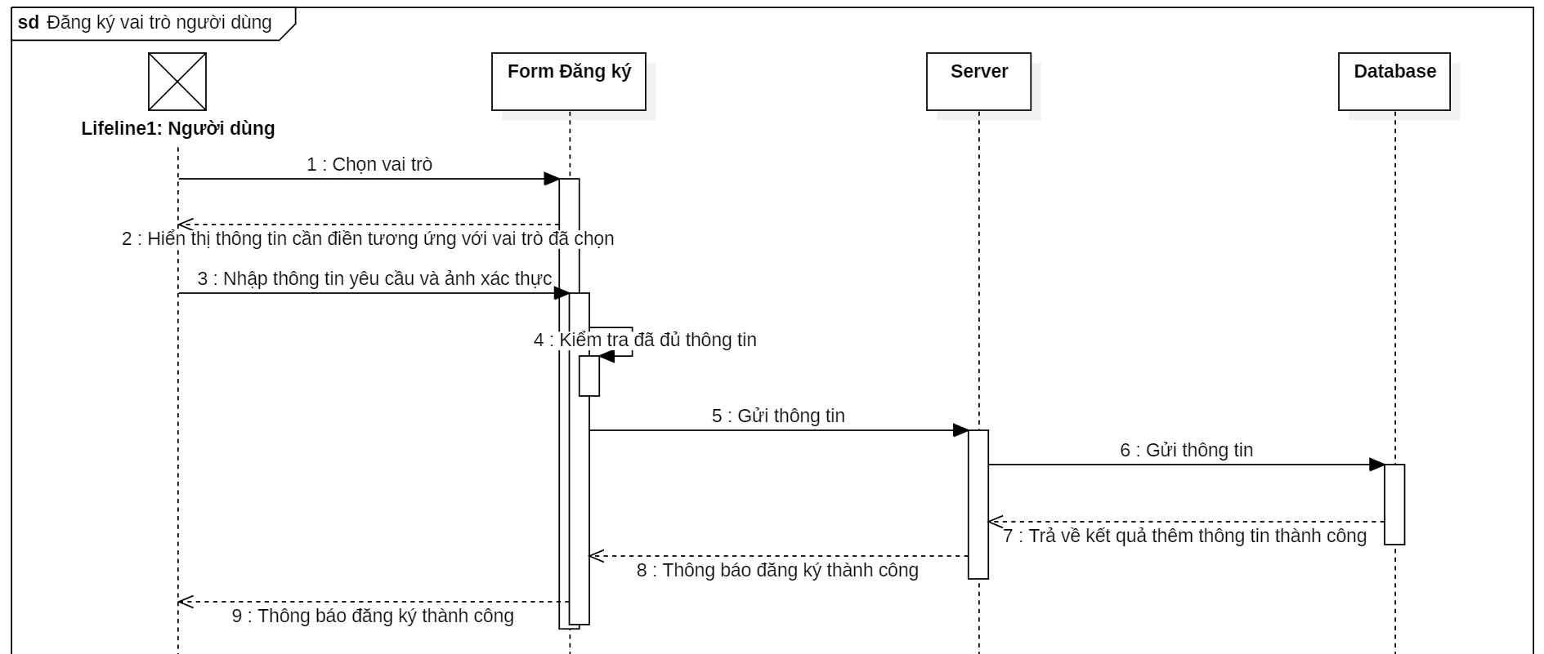
  - Tìm kiếm gia sư
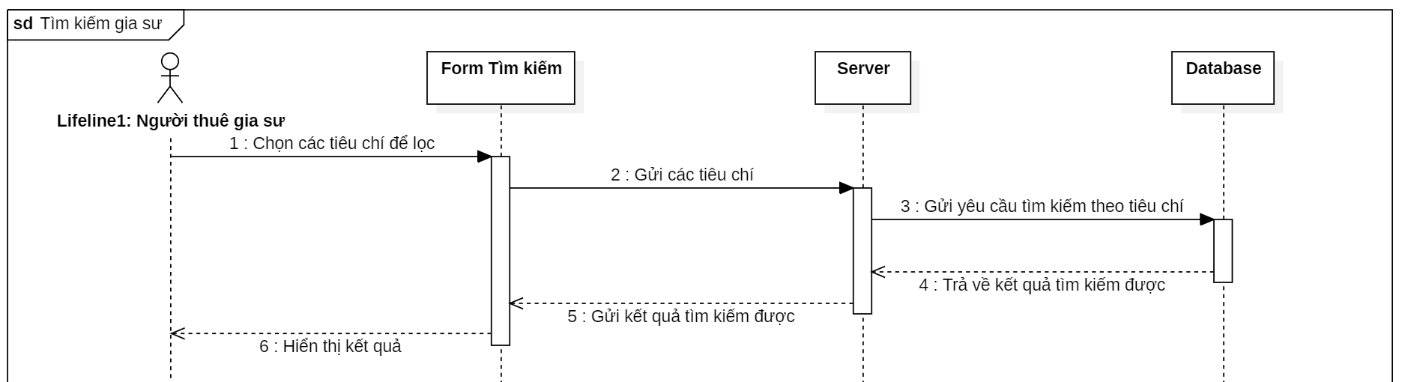

9. Demo sản phẩm (Web)
- Trang chính
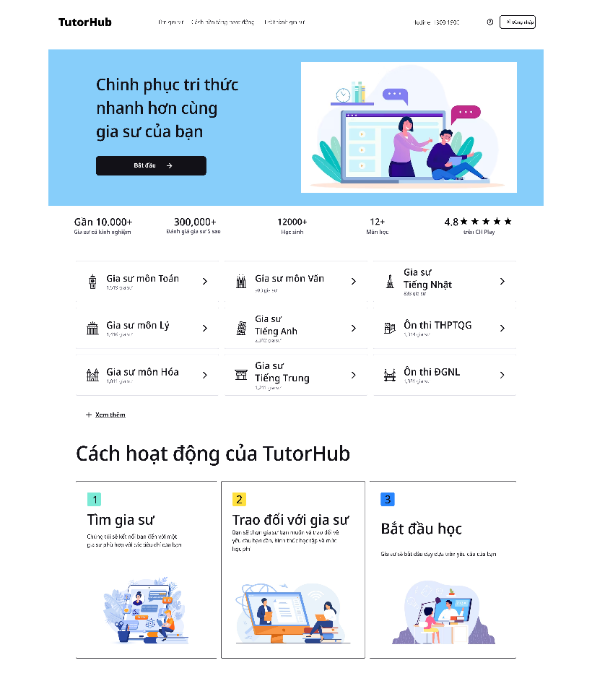 | 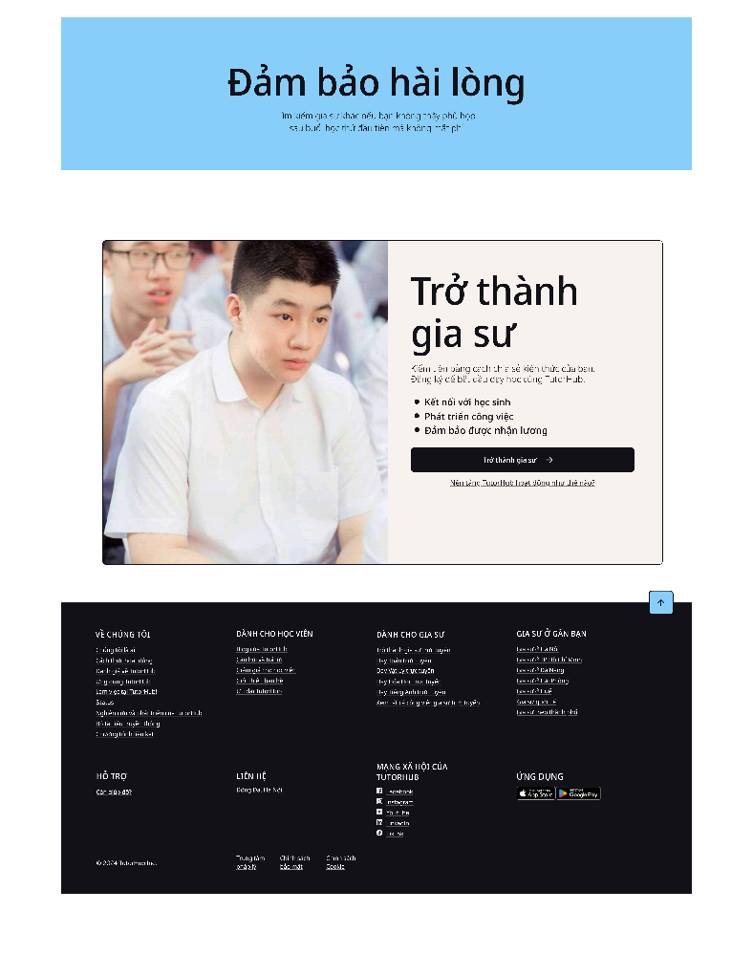

- Trang tìm kiếm gia sư
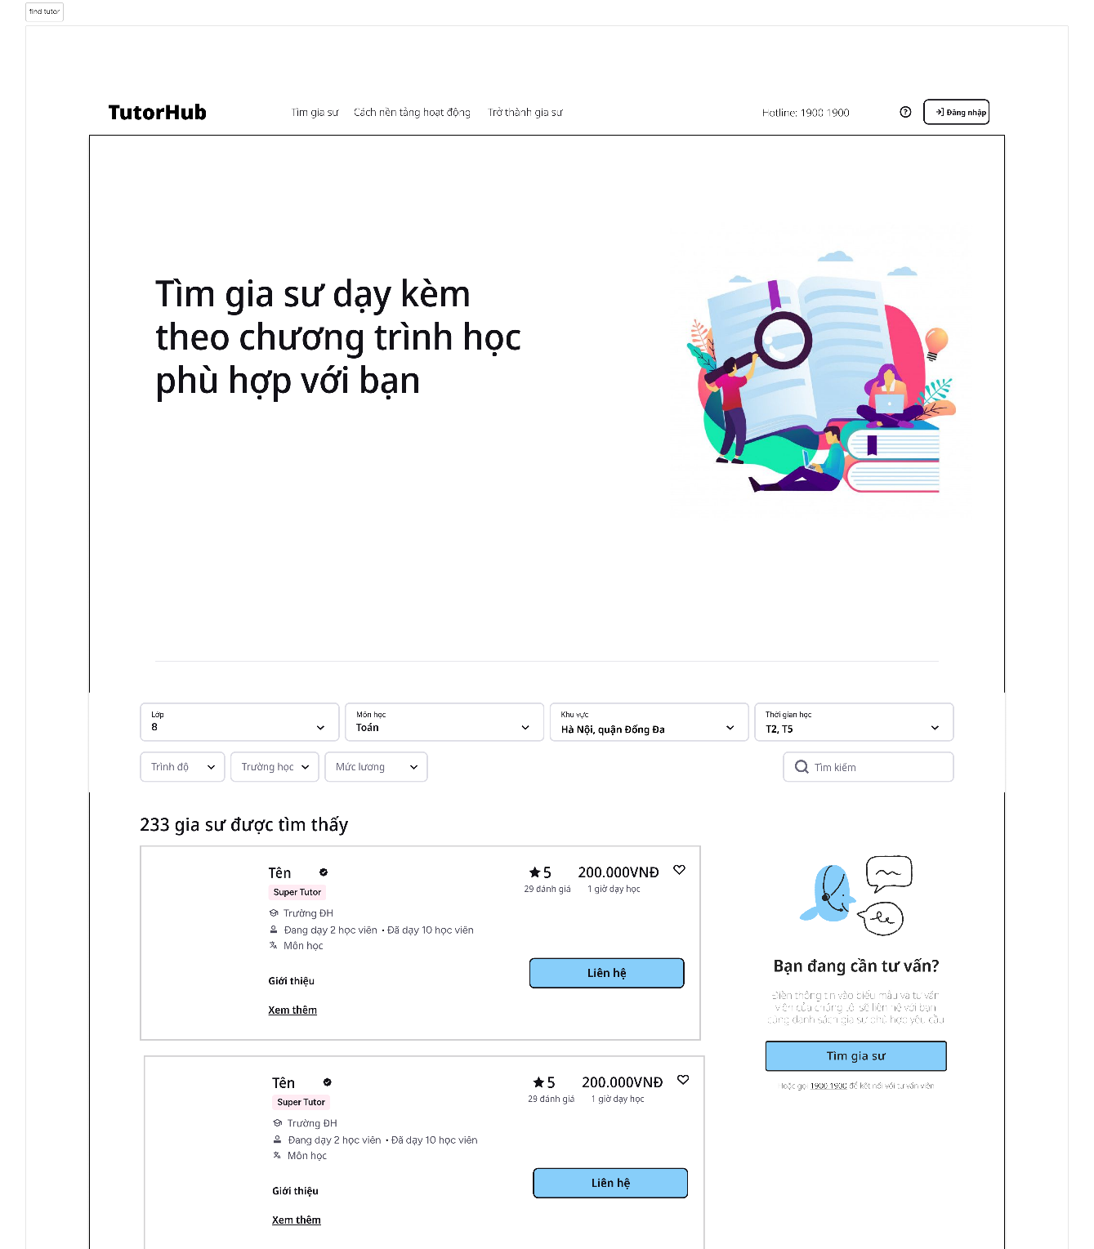

Trang đăng nhập
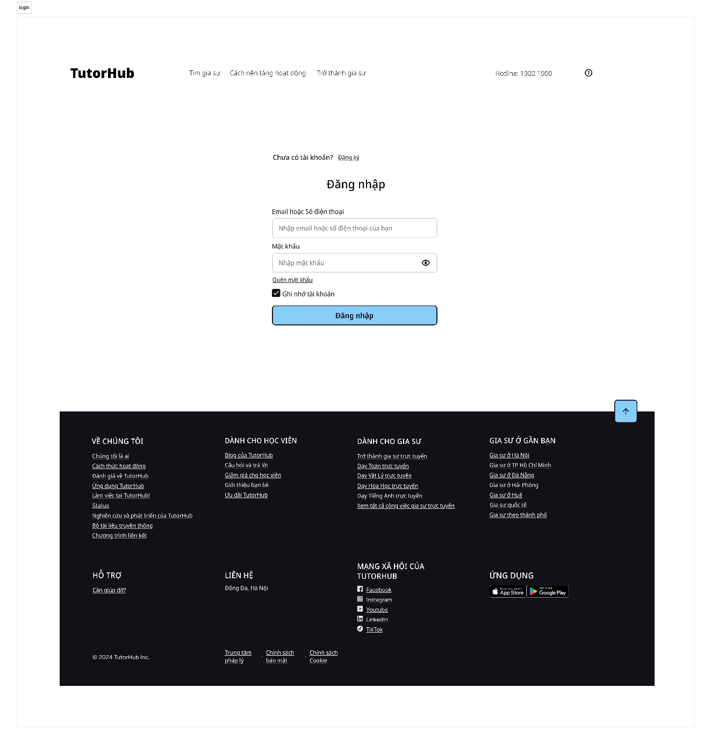

- Trang đăng ký
  - Tạo tài khoản
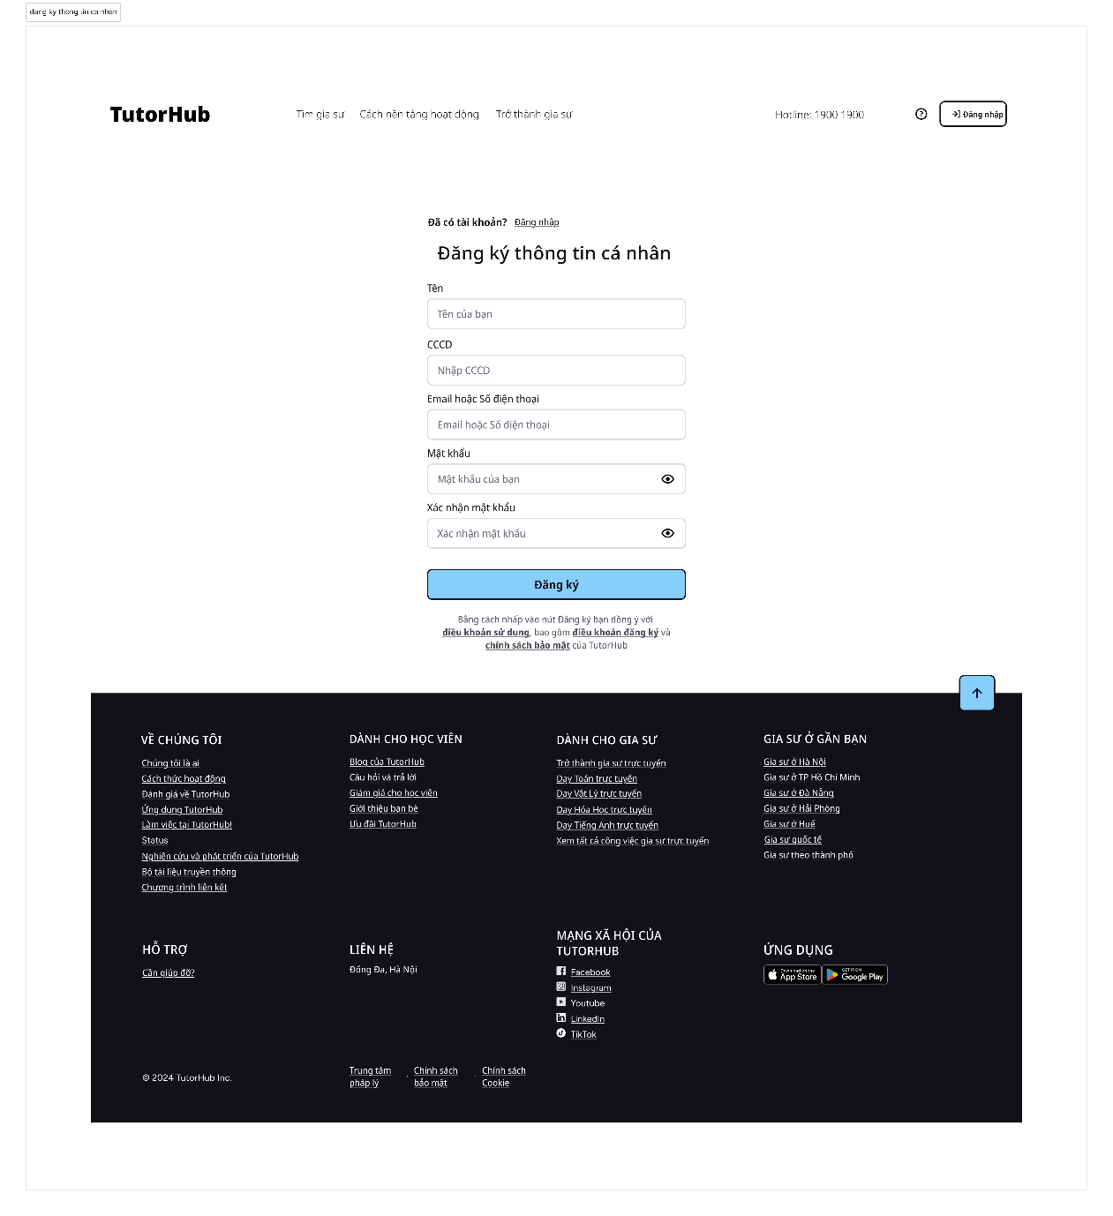
  - Chọn vai trò
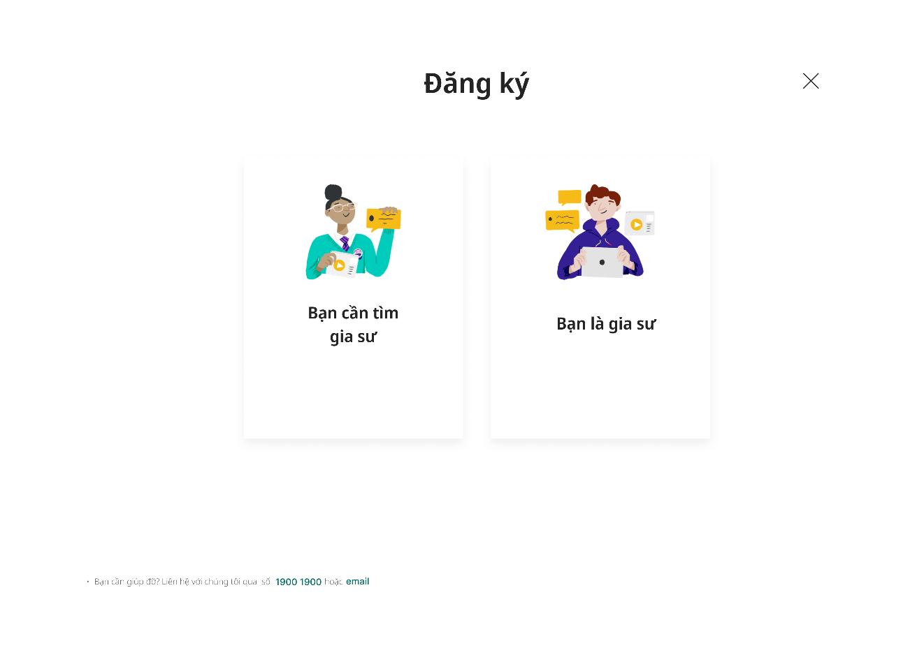
  - Đăng ký thông tin học viên
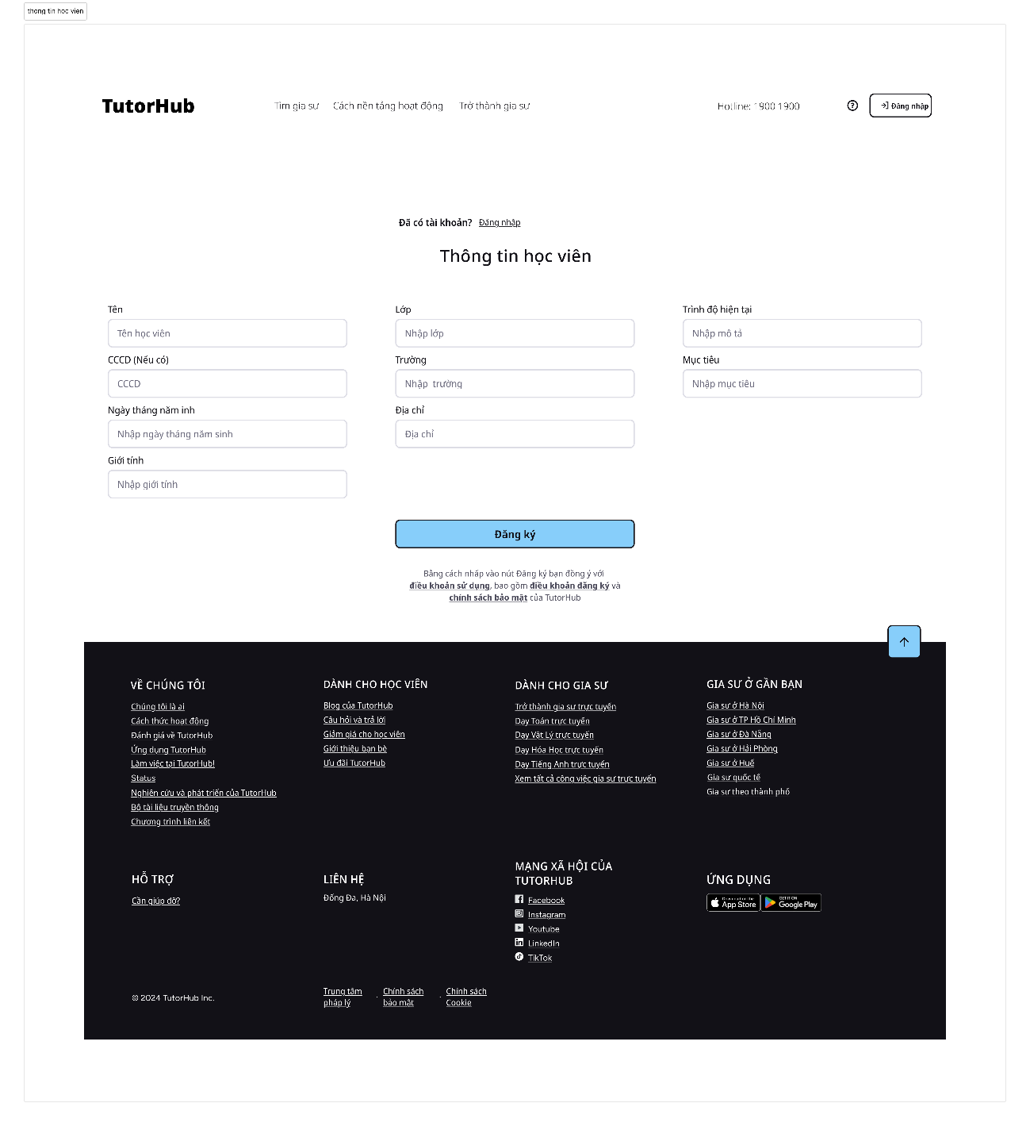

  - Đăng ký thông tin gia sư + Trình độ học vấn + Minh chứng
